finMED
Spodbujanje financiranja inovacij za sektorje zelene rasti na območju Sredozemlja

Tretji projektni sestanek partnerjev

Ciprska Razvojna agencija okrožij Famagusta (ANETEL) je 20. februarja v Larnaki na Cipru gostila 3. projektni sestanek partnerjev finMEDa.
Srečanje partnerjev je bilo osredotočeno na tretjo fazo, ki je namenjena študiji finančnih mehanizmov in bo zaključena leta 2019. Cilj te faze projekta je povečati razumevanje in poznavanje mehanizmov in iskanje potencialnih rešitev za spodbujanje financiranja inovacij v zelenih sektorjih s strani javnih in zasebnih akterjev. Izsledki študije bodo predstavljali zbirko finančnih mehanizmov, ki bo zagotavljala znanje oziroma bo predstavljala podlago za delovanje na tem področju ključnim ciljnim skupinam: javne organe, grozde in druge organizacije za podporo podjetjem, sektorske agencije, visokošolske in raziskovalne ustanove, podjetja.

To znanje je po eni strani bistveni element za oblikovanje podpornih storitev za lažji dostop do finančnih sredstev za inovacije, ki jih grozdi in organizacije za podporo podjetjem zagotavljajo svojim članom. Po drugi strani pa omogoča izobraževalni proces javnim institucijam in s tem krepitev njihove zmogljivosti.

Pridobljena podlaga znanja bo oblikovana v tako imenovana orodja, ki bosta testirana, nato prenesena in uporabljena v prakso. Temeljila bosta na razpoložljivem znanju iz preteklih projektov in izkušnjah partnerjev, hkrati pa bosta omogočala posodobljene analize, podatke in znanje, ki izhajajo iz ustreznih tekočih izkušenj.

Po zaključku študijske faze bodo projektni partnerji prešli na fazo testiranja oblikovanih orodjih. Cilji te faze so zagotavljanje možnosti za učenje in povečanje zmogljivosti, ki so potrebne za izkoriščanje mehanizmov in rešitev za financiranje inovacij v zelenih sektorjih s strani javnih in zasebnih investitorjev in akterjev.

Na sestanku so partnerji razpravljali tudi o sodelovanju v tematskih delovnih skupinah za zeleno rast (MED). Te skupine so oblikovane z namenom olajšati sistematično tehnično sodelovanje, sinergije in skupno delo med vsemi projekti, ki spadajo v skupnost Zelene rasti v okviru MED, glede na kapitalizacijo in rezultate politik.

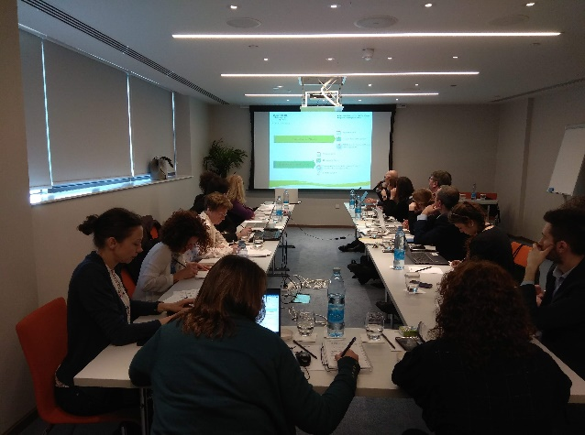 | 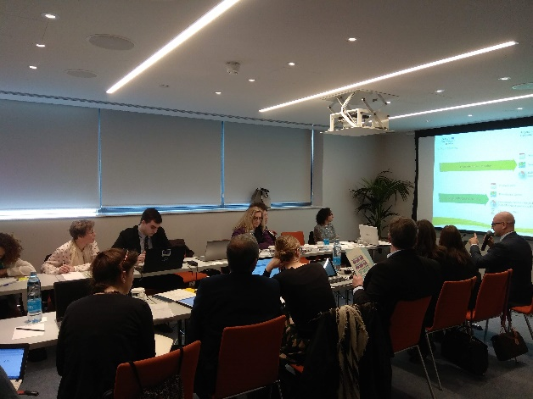
Predstavniki partnerjev finMED na 3. sestanku v Larnaki na Cipru

O projektu finMED

V času, ko zeleni prehod ni več izbira, temveč je nujna za gospodarsko in socialno prihodnost blaginje ljudi po vsej Evropi, je 15 javnih in zasebnih zainteresiranih institucij iz 9 različnih sredozemskih držav zbralo v ambicioznem štiriletnem projektu z naslovom "FinMED - Povečanje financiranja inovacij za sektorje zelene rasti z inovativnimi grozdi oziroma povezavami na področju MED", ki ga financira program Interreg MED. Vključuje prizadevanja, prakse in ukrepe med različnimi vrstami akterjev, uveljavlja idejo, da je zelena rast koristna strategija za prihodnost državljanov, zasebnega sektorja, vlagateljev in financerjev ter jo je treba vzdrževati z ustreznimi finančnimi praksami. Povečanje financiranja inovacij v sektorjih zelene rasti z boljšim izvajanjem politik in strategij ter uvedbo inovativnih pristopov in storitev za podporo podjetjem so navedeni kot glavni cilji tega dolgoročnega strateškega projekta.
Projekt traja 48 mesecev (od februarja 2018 – januarja 2022) , njegov skupni proračun pa znaša 4,3 M EUR, od tega 3,7 M EUR ESSR/IPA sredstev .

Informacije  REGIONE PIEMONTE  finmed@regione.piemonte.it |  | Projektni partnerji  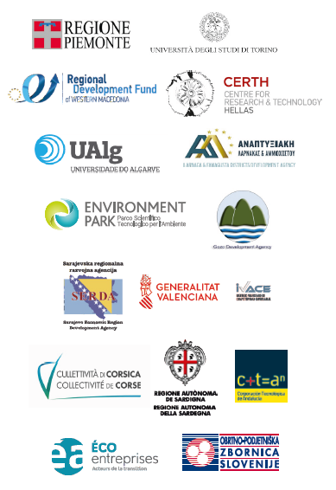
https://finmed.interreg-med.eu
@finMEDProject
Finmed Project
finMED Project

